**כלכלה בעולם הביג דאטא – פרויקט סופי**

רקע:

**המשימה:**

בהינתן Dataset של AIRBNB הכולל בתוכו מספר פיצ'רים אשר יפורט אודותיהם בהמשך השייכים ל-user-ים חדשים המצטרפים לשירות, נרצה לחזות האם ה-user-ים הללו יבחרו לעשות booking ראשון בארה"ב (2), booking מחוץ לארה"ב (1) או כלל לא לעשות (0).

**שפת הכתיבה:**

לבחירתנו.

**שפות נבחרות:**

R+Python+SQL

**Features:**

* **id**: user id
* **date_account_created**: the date of account creation
* **timestamp_first_active**: timestamp of the first activity, note that it can be earlier than date_account_created or date_first_booking because a user can search before signing up
* **date_first_booking**: date of first booking
* **gender**
* **age**
* **signup_method**
* **signup_flow**: the page a user came to signup up from
* **language**: international language preference
* **affiliate_channel**: what kind of paid marketing
* **affiliate_provider**: where the marketing is e.g. google, craigslist, other
* **first_affiliate_tracked**: whats the first marketing the user interacted with before the signing up
* **signup_app**
* **first_device_type**
* **first_browser**
* **country_destination**: this is the target variable you are to predict

הוספת משתנה חיצוני:

**רקע:**

נתבקשנו להוסיף משתנה חיצוני על מנת להעשיר את ה-Data.

**פיתרון:**

* השתמשנו בסקריפט שנכתב ב-python בשם "script_for_adding_new_columns.py" עקב נוחות וחבילות פתוחות שהשפה מספקת.
* החלטנו להשתמש בחבילה בשם "Holidays" אשר ניתן בעזרתה לדעת האם תאריך מסויים הוא חג או לא (בהתאם למדינה נבחרת).
* מכיוון שה-users הינם מארה"ב בחרנו חגים שחלים בארה"ב. בנוסף, לא בחרנו חגים במדינות אחרות, מכיוון שהחגים משתנים ממדינה למדינה ותוצאות ה-dataset מופרדות להאם המדינה היא ארה"ב, מחוץ לארה"ב או לא נעשה booking בכלל.
* בהתאם לכך, השתמשנו בחבילה זו (אשר מפורסמת בתור חבילה רשמית כחלק מ-pypi).
* בעקבות זאת, יצרנו 2 פיצ'רים חדשים המתאימים לפיצ'רים קיימים (מופיע בסוגריים):
  + **account_created_distance_US_toHoliday** (date_account_created)
  + **first_booking_distance_US_toHoliday** (date_first_booking)
* המשתנים הללו סופרים מה מספר הימים המינימאלי בין הפיצ'ר הקיים לבין החג הקרוב הקיים בארה"ב. כלומר, למשל עבור כל תאריך dateX בפיצ'ר **date_account_created** קיימת מקבילה בפיצ'ר החדש שיצרנו **account_created_distance_US_toHoliday** ובו ההפרש המינימאלי **בימים** מהתאריך ה- dateX ועד ה-closest holiday.
* הרציונאל העומד מאחוריי כך הוא ההנחה שכאשר מתקרבים לחגים, אנשים רוצים להזמין מקומות לינה ב-airbnb (ייתכן בהתאם לחג). תחת ההנחה כי אנשים נוטים להזמין מראש רצינו למצוא את הפרש הימים המתאים.

רשימת פיצ'רים התחלתית:

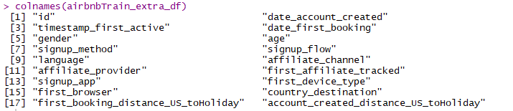

נתונים כלליים על ה-Dataset:

* **מספר פיצ'רים התחלתי:** 18
* **מספר תצפיות:** 170760

PreProcessing:

**רקע:**

בחלק זה נעבור על הפיצ'רים ונעבד אותם על מנת שנוכל להשתמש בהם במודל עתידי.

**id**:

* להלן בדיקה המראה שכל הנתונים הינם ייחודיים ואין כפילויות ב-IDים:

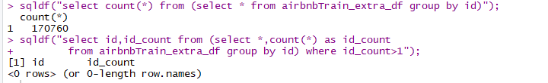

**Age:**

* 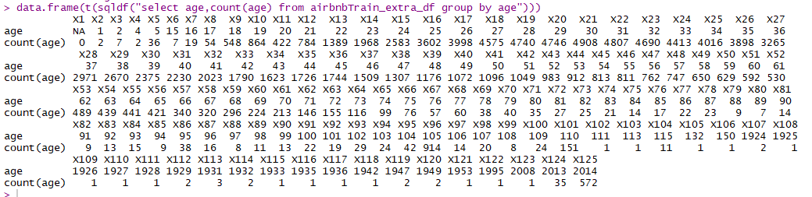בבדיקה ראשונית של ה-data על מנת לראות התפלגות, נראה כי ישנם ערכים עפ"י שנת לידה ולא עפ"י גיל:



* + קיימים 70398 ערכים חסרים (NA)
  + קיימים גילאים בשנים (החל מ-1900)
  + קיימים גילאים לא הגיוניים כמו 132 ו-150. כמו-כן הסבירות שאנשים בני 100 ומעלה או בני 15 ומטה ישתמשו ב-airbnb ויעשו booking היא נמוכה מאוד.
* לכן, נחליף את כל הנתונים תחת עמודת age שעבורם הגיל הוא מעל 1900 ל-2018-age, אחרת נשאיר כרגיל:



* כעת ההתפלגות יותר הגיונית:

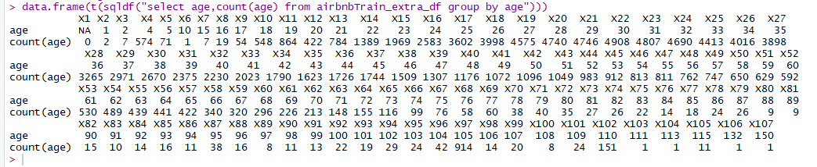

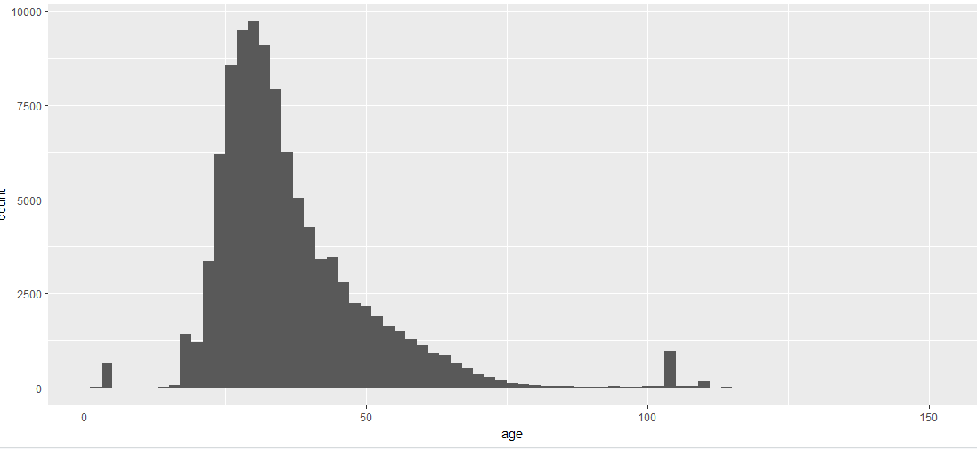

* ניתן לראות שיש כאן התפלגות זנב-עבה יחד עם outliers.
* נבדוק כמה כאלה קיימים שהם מתחת לגיל 15 ומעל גיל 100:

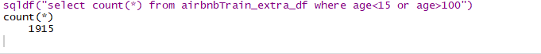

* בחרנו לשנות את כל מי שבטווח הגילאים הנ"ל לערכים שהם NA (אשר קיימים כבר כ-70,000 כאלה) מ-2 סיבות:
  + 1. מכיוון שיש יותר מ-10% מה-data אנשים בגילאים האלה, לחתוך אנשים אלה מה-data עלול להשפיע יותר מדי על ה-data.
    2. ייתכן ואנשים שציינו גיל לא הגיוני, יציינו נתונים נוספים לא הגיוניים. אולם, מבדיקה שנעשתה, שאר הנתונים שלהם הגיוניים לכן נעדיף לא לחתוך את ה-users האלה מה-data.
* אופציה אחרת היא להפוך אותם לערך שאינו בשימוש – למשל את כולם לערך 1-, זאת כי ייתכן וישנה משמעות לערכים חסרים, או משמעות ל-outliers. אך ככל הנראה מדובר בטעויות או שאנשים רשמו או גיל מזוייף ולכן זה סביר והגיוני להפוך אותם ל-NA במקום לערך משלהם.
* 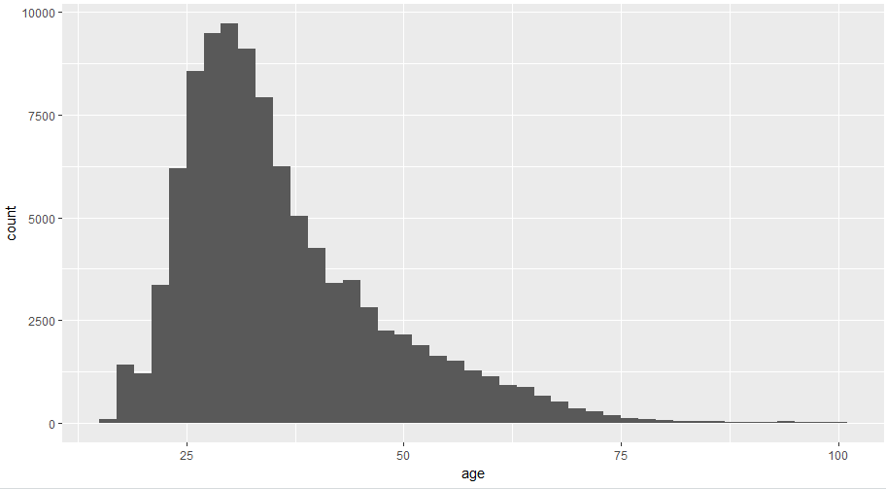בסה"כ קיימים 72313 ערכי NA בפיצ'ר age.

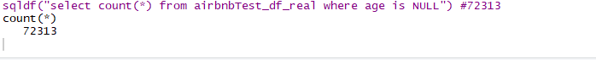

* סיכום של ה-data ב-age:

**ageBins**

* החלטנו ליצור משתנה נוסף קטגוריאלי עבור age אשר ייתכן וישמש אותנו בהמשך בשם ageBins.
* משתנה זה בעצם מאחד כל 5 שנים לידי קטגוריה אחת . לדוגמא, גילאים 15-19 יאוחדו תחת קטגוריה אחת.
* **יש לזכור** כי גם בפיצ'ר זה קיימים 72313 ערכי NA.
* להלן גרף ההיסטוגרמה של ageBins:

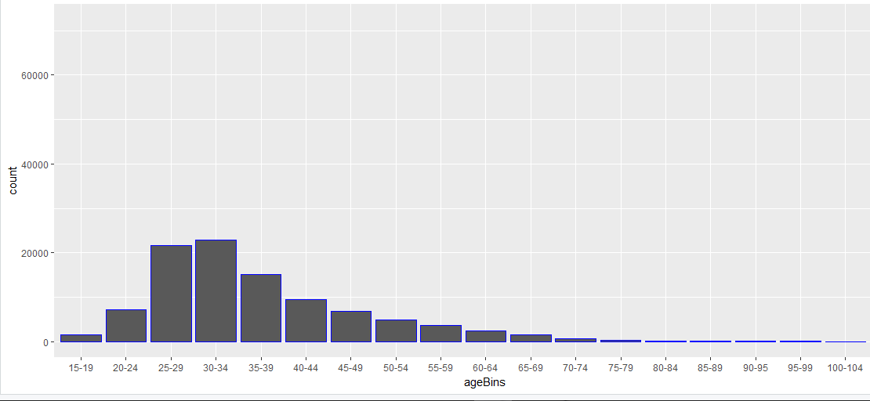

**gender**

* 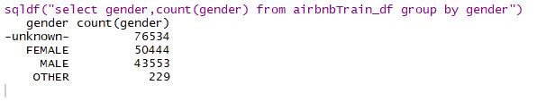ניתן לראות את החלוקה לפי מגדר באופן הבא:

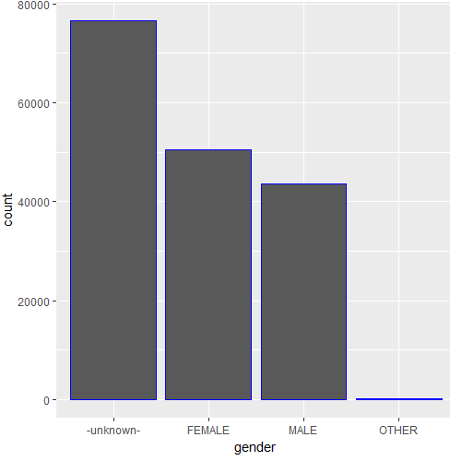

* ניתן לראות שיש כ-75,000 אנשים אשר צויינו כ-"-unknown'" לכן נהפוך אותם מ-string ל-NA.
* כמו-כן ניתן לראות כי יש כ-229 תצפיות של OTHER. אמנם מדובר במספר תצפיות מועט (כ-%0.001 מה-train), אולם ייתכן והוא בעל משמעות עבור אנשים שאינם רואים את עצמם שייכים למגדר. בנוסף, מבדיקה שנערכה על שאר הפיצ'רים של ה-user-ים בעלי Gender של OTHER, לא נראו דברים חריגים. על-כן, הוחלט להשאיר את OTHER כמו שהוא.
* כמו-כן, הוחלט להפוך את GENDER למשתנה קטגוריאלי (ממשתנה מסוג character) בעל 4 קטגוריות.

**date_account_created**

* בפיצ'ר זה לא קיימים כלל ערכי NA.
* יצרנו פיצ'ר חדש זהה בפורמט Datetime בשם **dateAccountCreated**.
* על בסיס פיצ'ר **dateAccountCreated** יצרנו 3 פיצ'רים נוספים בשם:
  + **yearAccountCreated** – השנה בה נוצר החשבון.
  + **monthAccountCreated** – החודש בו נוצר החשבון.
  + **weekdayAccountCreated** – היום בשבוע בו נוצר החשבון.
* **yearAccountCreated**:
  + 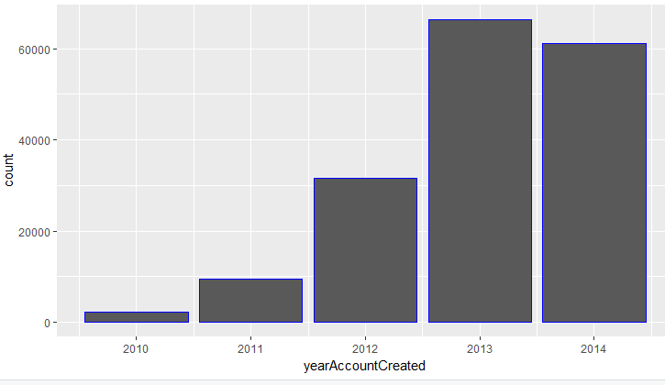ניתן לראות שרב המידע הוא בין השנים 2013 ו-2014:
  + ניתן לראות במספרים את כמות הרשומות מהתפלגות השנים:

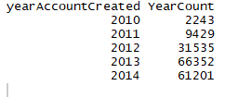

* **monthAccountCreated**:
  + 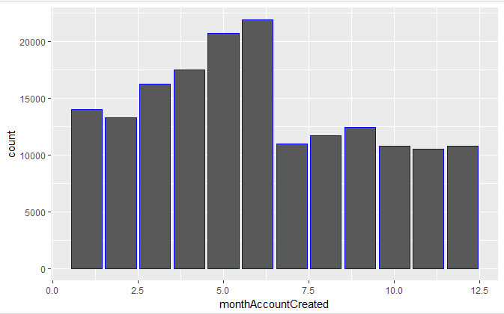ניתן לראות שאין אינדקציה לחריגות בחודשים:
  + ומבחינה מספרית:

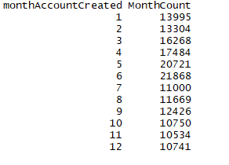

* **weekdayAccountCreated**:
  + 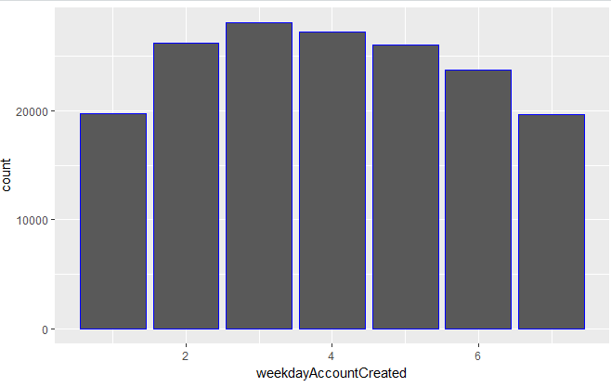 ניתן לראות שאין אינדקציה לחריגות מבחינת ימות השבוע:
  + ומבחינה מספרית:

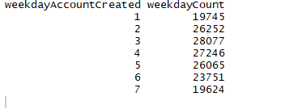

**date_first_booking**

* בפיצ'ר זה כלל לא קיימים ערכי NA אולם מכיוון שהוא מוגדר ב-character, ערכי ה-NA שלו הושמו כמחרוזת ריקה "". מבדיקה של הכמויות עולה כי קיימים 99661 ערכים כאלה. את ערכים אלה נמיר להיות NA.



* יצרנו פיצ'ר חדש זהה בפורמט Datetime בשם **dateFirstBooking**.
* על בסיס פיצ'ר **dateAccountCreated** יצרנו 3 פיצ'רים נוספים בשם:
  + **yearFirstBooking**– השנה בה התרחש ה-booking הראשון.
  + **monthFirstBooking**– החודש בו התרחש ה-booking הראשון.
  + **weekdayFirstBooking**– היום בשבוע בו התרחש ה-booking הראשון..
* **yearFirstBooking**:
  + 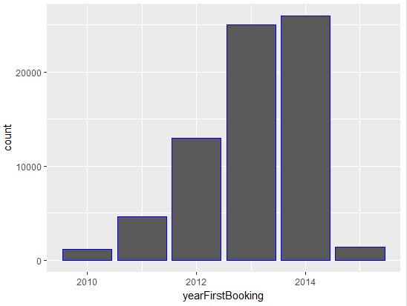ניתן לראות שרב המידע הוא בין השנים 2013 ו-2014:
  + 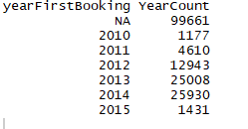ניתן לראות במספרים את כמות הרשומות מהתפלגות השנים:
* **monthFirstBooking**:
  + ניתן לראות שאין אינדקציה לחריגות בחודשים NA:

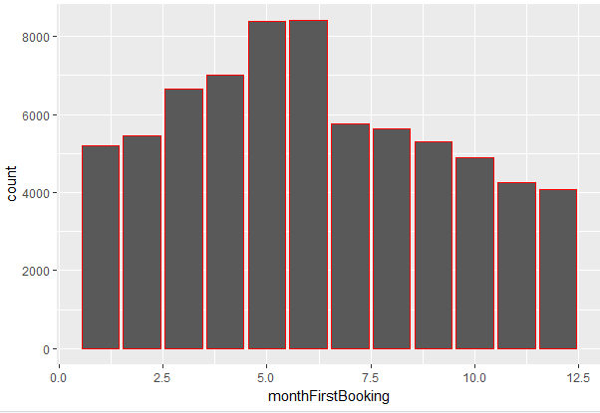

* + ומבחינה מספרית:

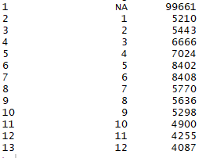

* **weekdayFirstBooking**:
  + ניתן לראות שאין אינדקציה לחריגות מבחינת ימות השבוע:

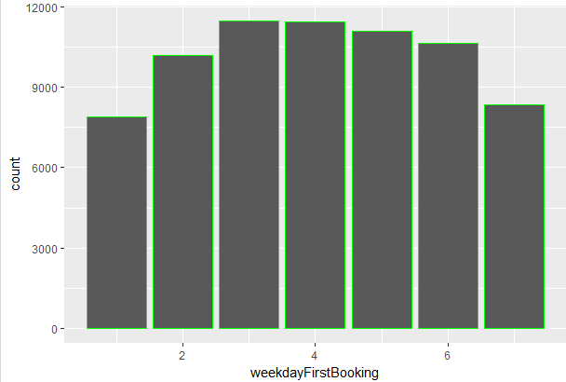

* + ומבחינה מספרית:

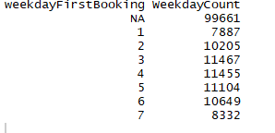

**Timestamp_first_active**

* בפיצ'ר זה מדובר על מתי ה-User היה active בפעם הראשונה.
* נשים לב כי אין כלל ערכים חסרים בפיצ'ר זה.
* ניצור 2 משתנים חדשים ממנו:
  + **timestampFirstActive ­**– נמצא בפורמט רגיל של תאריך
  + **dateTimestampFirstActive** – חילוץ של התאריך ללא מרכיב ה-time
* הוספת פיצ'רים נוספים רלוונטיים:
  + **diffDaysAccountFirstActive** – ההבדל במספר הימים מהרגע שהחשבון נפתח ועד לרגע שהייתה בו פעילות ראשונה.
    1. ניתן לראות שרב פתיחת החשבונות התרחשה באותו יום של הפעילות הראשונה, אך ישנם בודדים שהדבר אינו כך עבורם, כלומר פתיחת החשבון התרחשה יום ומעלה לאחר הפעילות הראשונה באתר:
    2. 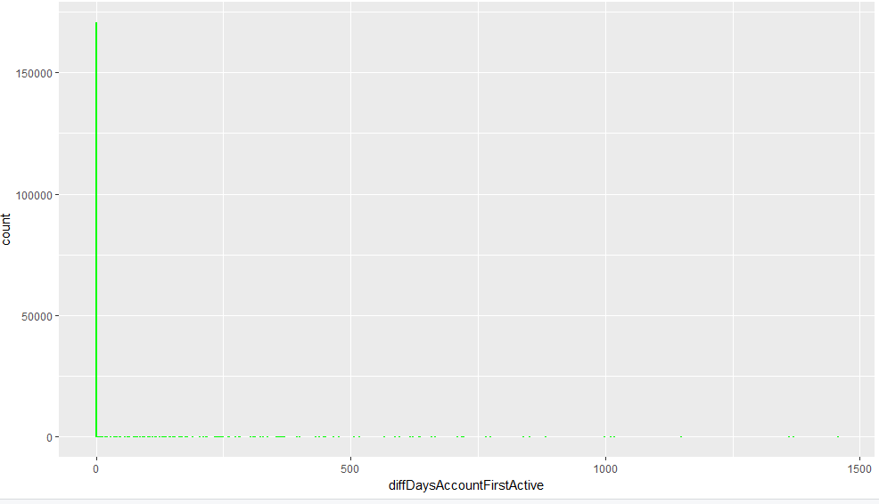ניתן לראות שישנו רב מוחץ. ישנם 170614 ערכים עבורם פעילות ראשונה ופתיחת חשבון התרחשן באותו היום ו-146 בימים שאחרי:

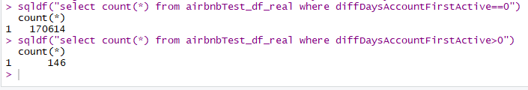

* + 1. לכן, החלטנו להפוך את המשתנה למשתנה קטגוריאלי בינארי אשר יכיל עמודת אנשים שנרשמו באותו יום של הפעילות הראשונה וכאלה של יום אחרי ומעלה.

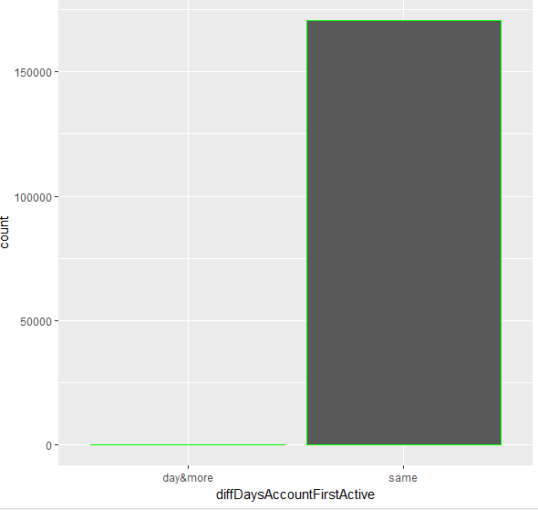

* + **diffDaysBookingFirstActive –** ההבדל במספר הימים מהרגע שהיה booking ראשונה ועד לפעילות הראשונה בחשבון.
    1. 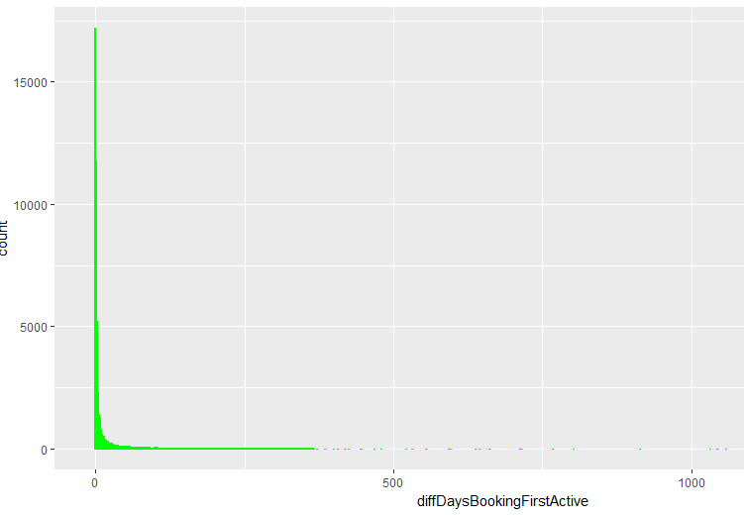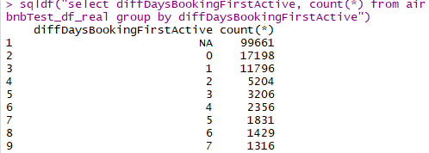במקרה זה יש לנו התפלגות זנב, לכן החלטנו להשאיר זאת באותו אופן שהתקבל ולא להפוך למשתנה קטגוריאלי:

**Signup method:**

* בפיצ'ר זה מדובר דרך איזו שיטה נרשם ה-user לאתר Airbnb.
* 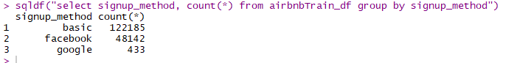נראה את ההתפלגות של הערכים:
* נשים לב כי אין כלל ערכים חסרים בפיצ'ר זה.
* כמו-כן נשים לב שהשיטה הכי נפוצה היא דרך האתר של Airbnb.

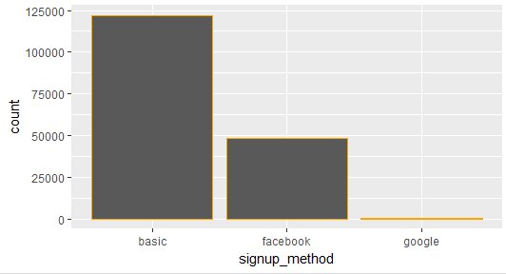

* מכיון שישנם רק 3 ערכים, נהפוך פיצ'ר זה לקטגוריאלי.

**Signup flow:**

* בפיצ'ר זה מדובר בכמה עמודים ה-user עבר עד שנרשם לאתר Airbnb.
* בפיצ'ר זה אין ערכי NULL.
* ניתן לראות את ההתפלגות:



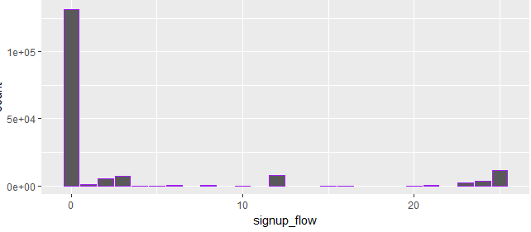

* נשים לב שהרב המוחלט עבר 0 דפים וכן שישנם מספרים בטווח שאין בהם כלל userים.

**נתוני signup app :**

* בפיצ'ר זה אין ערכי NA.
* ניתן לשים לב שישנם 4 קטגוריות: 3 השייכים לסוג ה-mobile ואחד ל-web:

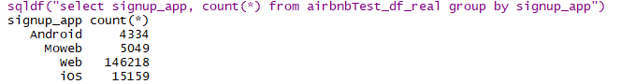

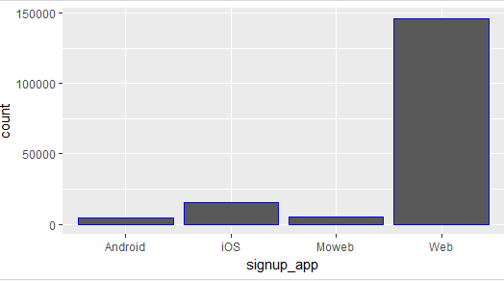

* 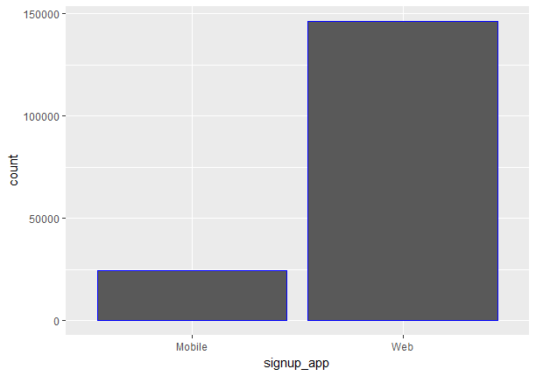איחדנו את iphone, android, moweb תחת mobile כי נראה לנו שההבדל המהותי הוא בסוג האינטראקציה של המשתמש עם airbnb – mobile או web.
* נראה שרוב המשתמשים נכנסים airbnb דרך web:
* בנוסף הפכנו את המשתנה לקטגוריאלי.

**first device type :**

* להלן התפלגות הנתונים בפיצ'ר זה:

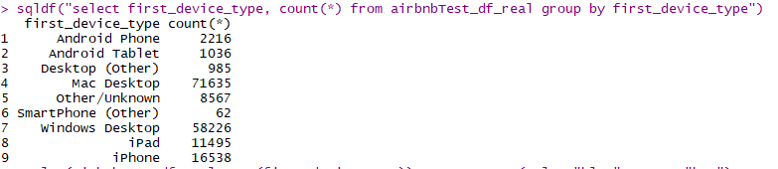

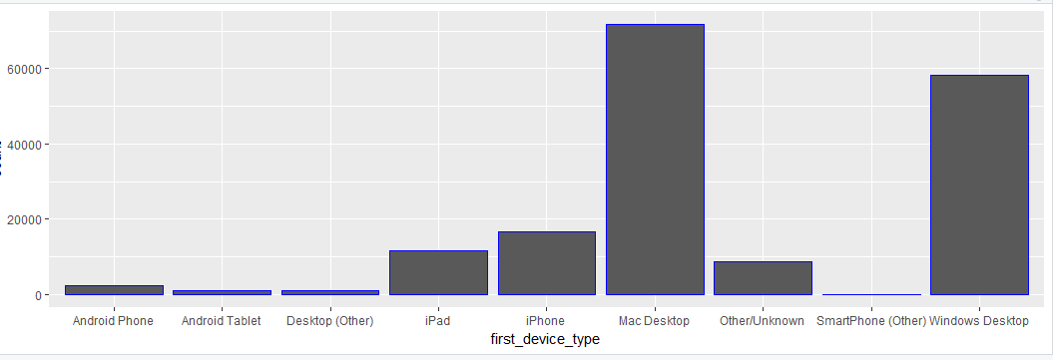

* ניתן לשים לב שיש כ-8567 ערכים שהם לא ידועים, אולם רשומים בתור String. לכן, נהפוך אותם ל-NA.
* איחדנו את iphone, android, smartphone תחת SmartPhone, ואת ipad, androidtablet תחת Tablet כי נראה לנו שההבדל המהותי הוא בסוג המכשיר. נראה שרוב המשתמשים נכנסים לAIRBNB דרך הDesktop, כלומר לא מהכשירים שזמינים לנו בכל סביבה.
* יתכן שזה מעיד על כך שכשאנשים מזמינים דירה הם עושים זאת אל מול מחשב נוח.
* 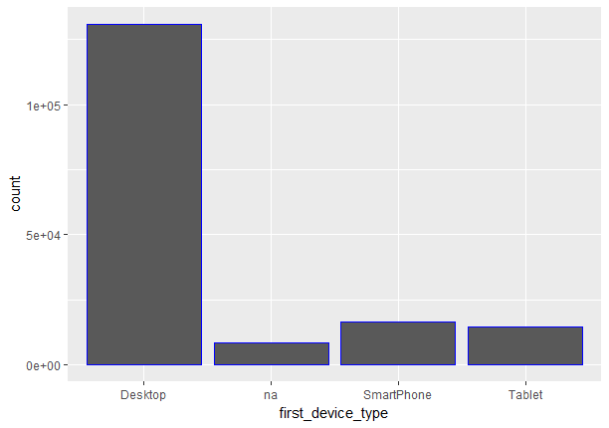הפכנו משתנה זה למשתנה קטגוריאלי.

**affiliate channel**:

* נראה שסוג השיווק בתשלום שממנו מגיעים הכי הרבה משתמשים הוא ישיר.
* ישנם 7191 ערכים שמוגדרים כ-Other. הפכנו אותם ל-NA.

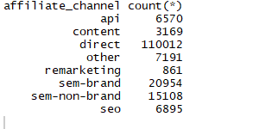

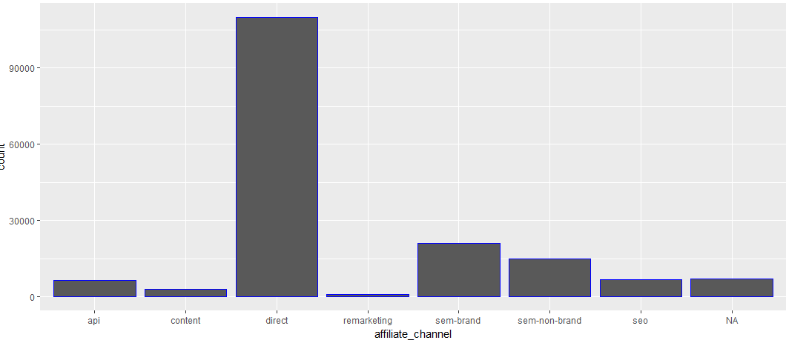

* גם משתנה זה הפכנו לקטגוריאלי.

**affiliate provider :**

* נראה שמיקום השיווק של רוב המשתמשים הוא ישיר. יתכן שזה מעיד על כך שמי שנכנס עשה זאת במכוון ולא במקרה, כלומר יש בכוונתו להשכיר דירה או לפחות לבחון את האופציה.
* בוצע אותו טיפול עבור ערכים שהם "other" (הפיכה ל-NA) בדומה ל-affiliate channel.
* גם משתנה זה הפכנו לקטגוריאלי.

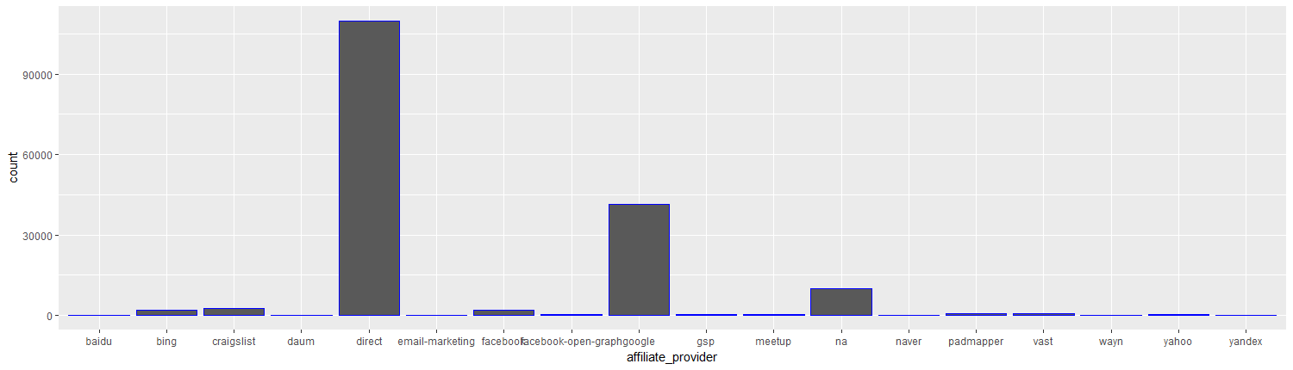

**first affiliate tracked:**

* ל-4894 מהתצפיות אי אפשר לדעת מה היא האינטראקציה השיווקית שגרמה להם להגיע לairbnb (תצפיות אשר הוגדרו כ-string ריק). לכן הפכנו אותן ל-NA.
* נשים לב כי קיימים בפיצ'ר זה גם untracked, גם NA וגם tracked-other. החלטנו להשאירן ב-3 קטגוריות נפרדותלמקרה שהן בעלות משמעות שונה.
* להלן התפלגות הנתונים:

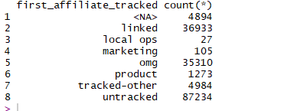

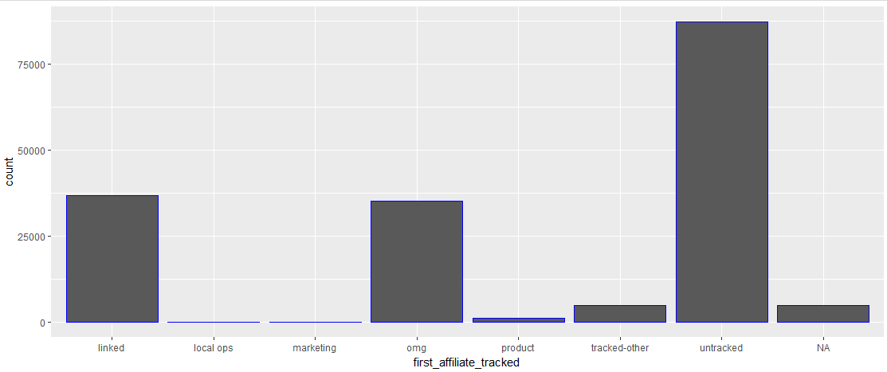

* אמנם יש משתנים שמופיעים מעט פעמים כמו local ops או marketing, אך בחרנו לא להשמיטם כי זוהי קטגוריה שבה יש מספר תצפיות מועטות ולא חריגה כלשהי מה-data.
* גם משתנה זה הפכנו לקטגוריאלי.

**first browser :**

* ישנם כ-21,778 משתנים שהם unknown--. הפכנו אותם ל-NA.
* נראה שהאפליקציות המובילות הן chrome, safari, firefox ו-IE:

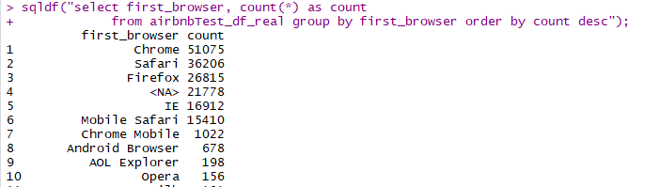

* על פלטפורמת desktop נראה שאין הבדל משמעותי בין PC ל Mac, אולם בsmartphone נראה שהרבה יותר משתמשי iphone נכנסים לairbnb מאשר משתמשי android.

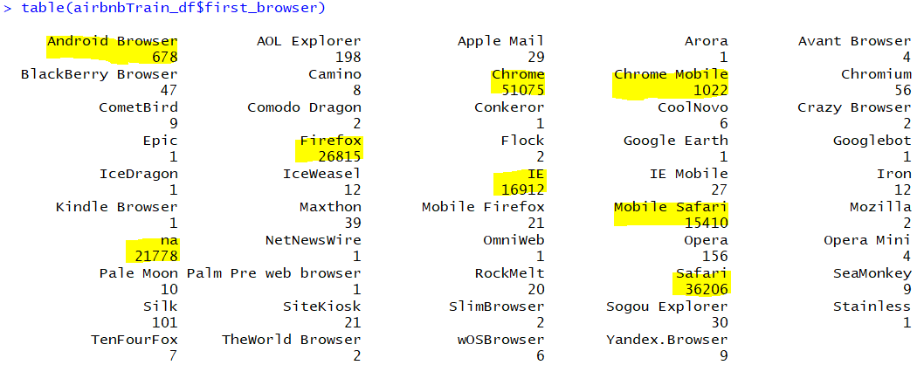

* גם משתצנה זה הפכנו לקטגוריאלי.

**language:**

* ניתן לראות שהרוב המוחלט של המשתמשים הינו דובר אנגלית:

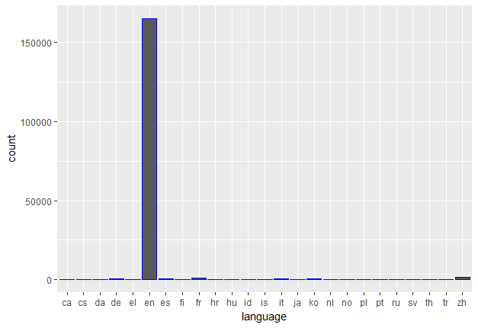

* נשים לב גם שאין ערכים לא ידועים בפייצ'ר זה.
* אמנם יש שפות עם מעט תצפיות, אך המשמעות הינה חשובה ולכן לא נשמיט תצפיות אלה.
* בנוסף ייתכן כי השפה משפיעה על ה-destination הסופי ולכן החלטנו לא לאחד ביחד את כל השפות ש**אינן** אנגלית לידי קטגוריה אחת.
* גם פיצ'ר זה נהפוך לקטגוריאלי.

**נדגיש:**

כל המשתנים שהיו NA נבדקו על מנת לראות האם יש משהו מחשיד בתצפיות על מנת שיהיה ניתן להסירן במידת הצורך. אולם, לא התגלה דבר חריג בנוגע לתצפיות שבהן היו ערכי NA.

קשרים בין משתנים:

הטבלה מבוססת על ספריית הקורפלוט. אלמנט האלכסון K מתייחס למספר רמות ייחודיות לכל משתנה.

הקשר החזק ביותר שמצאנו הוא בין קבוצת גיל לבין מגדר. קשר מעניין אחר הוא בין האפליקציה ממנה נרשם היוזר לבין תאריך פתיחת החשבון. נראה גם קשר בין גיל למשתנה התלוי שלנו – מדינת היעד.

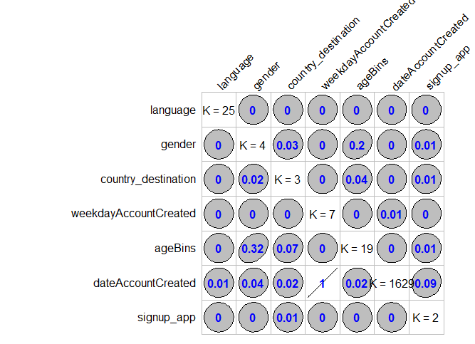

**קורלציה בין המשתנים:**

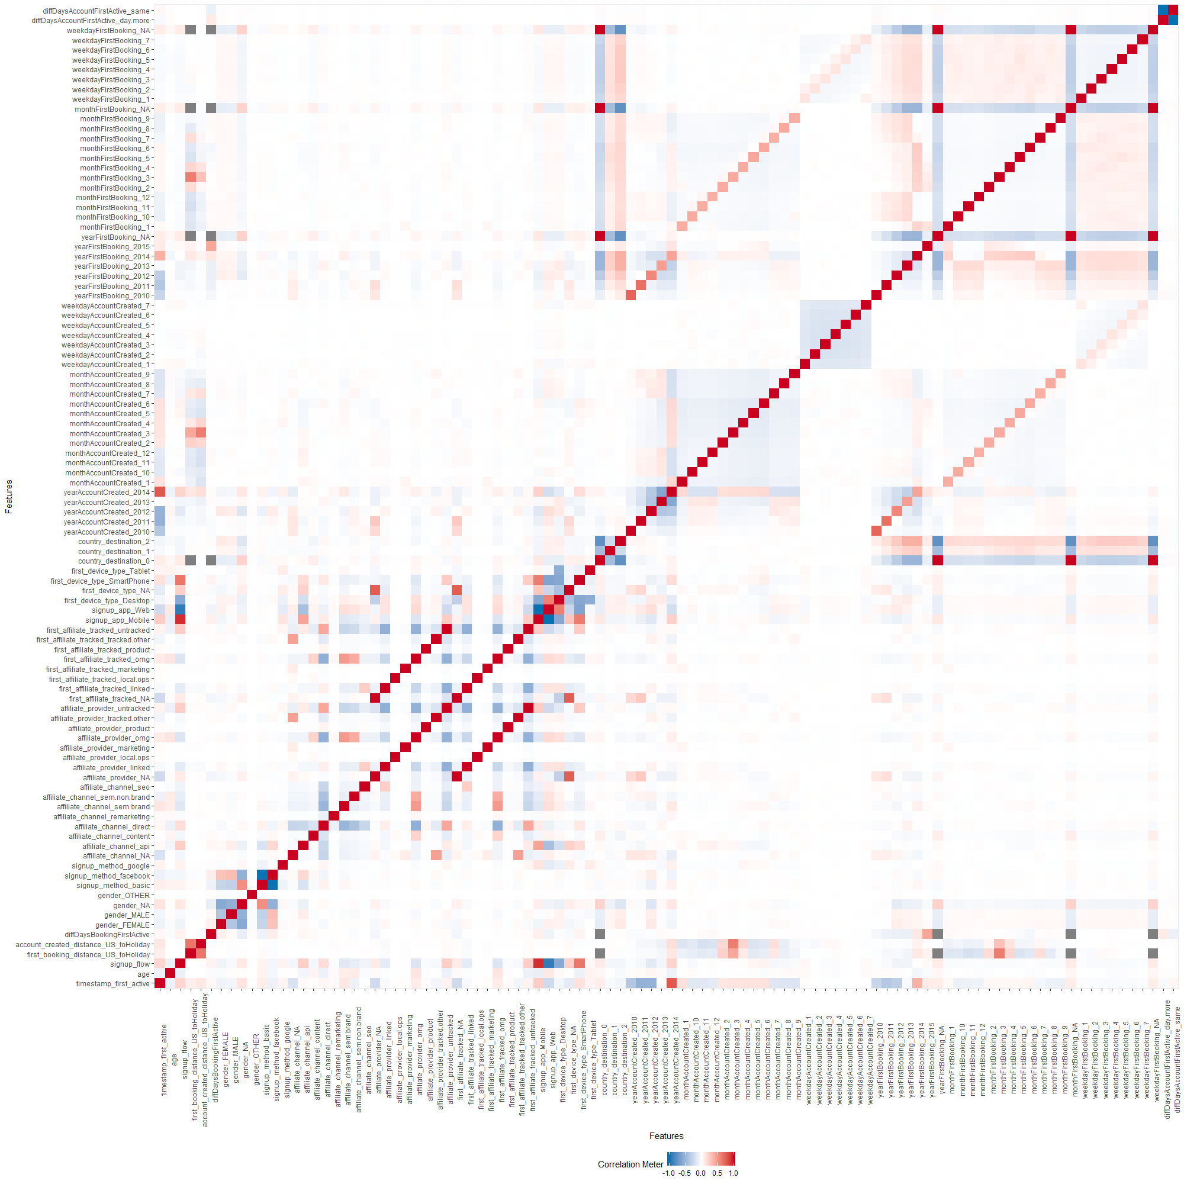

* לעיל ניתן לראות את הקורלציה בין כל המשתנים השונים (משתנים קטגוריאלים פורקו לבינאריים).
* הקובץ מצורף למסמך בנפרד.
* ניתן לראות שיש קורלציה מאוד מאוד גבוהה בין המשתנים הבאים:
  + Signup_app_mobile ~signup_flow.
  + Need to be continued….

סטטיסטיקה תיאורית והבנת הנתונים

**טיפול בערכי NA:**

* קיימות מספר שיטות לטיפול בערכי NA:
  + במשתנים נומריים – לקחת את החציון/ממוצע – עלול ליצור bias גבוה עבור המשתנים אם יש הרבה data (כמו במקרה שלנו).
  + ניתן להשמיט – קיימות יותר מדי תצפיות מכדי להשמיט.
  + להתייחס אליו כאלה משתנה קטגורי (במקרים בהם ניתן).
  + לקבלו כחלק מה-data.
  + KNN imputation – שימוש באלגוריתם KNN על מנת להשלים את הערכים החסרים.
* ב-data שלנו יש משתנים רבים אשר מכילים ערכי NA. להלן פירוטם ויחסיהם ב-data:

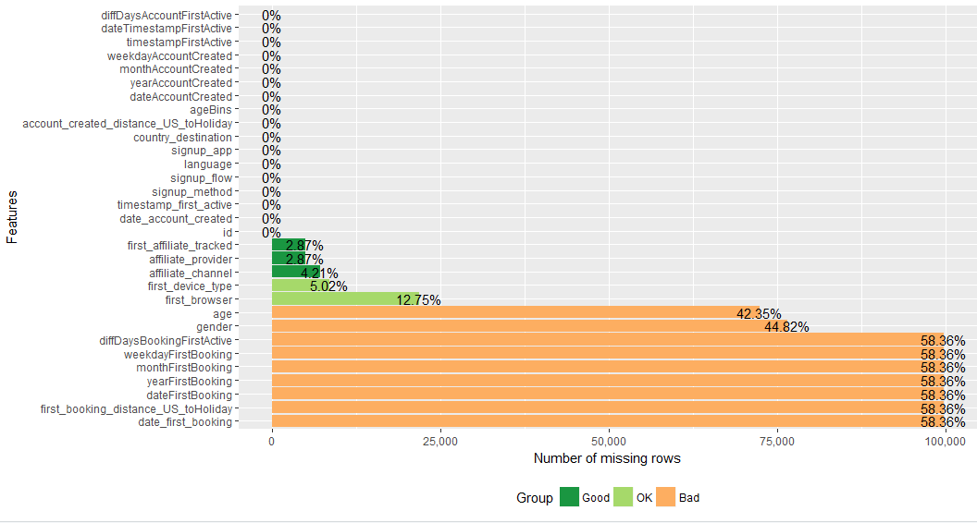

* נשים לב שישנם משתנים שקשה או לא רצוי להשלימם בצורה זו – למשל כמו כל המשתנים המבוססים על הפיצ'ר date_first_booking (כל המשתנים בעלי 58.36% מדיע חסר). מכיוון שמעולם לא בוצע booking עפ"י נתוני ה-train, נכון לאותו session, אז המידע הזה חסר ונרצה להשאירו כך.
* לעומת זאת משתנים אחרים כמו פיצ'רי ה-affiliate או משתני ה-first נרצה להשלים גם בעזרת KNN.